生词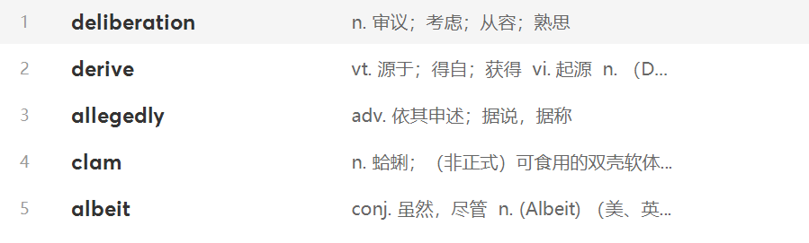

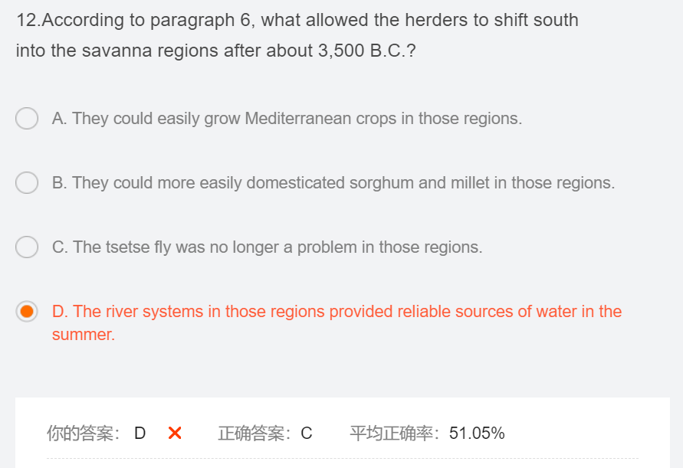

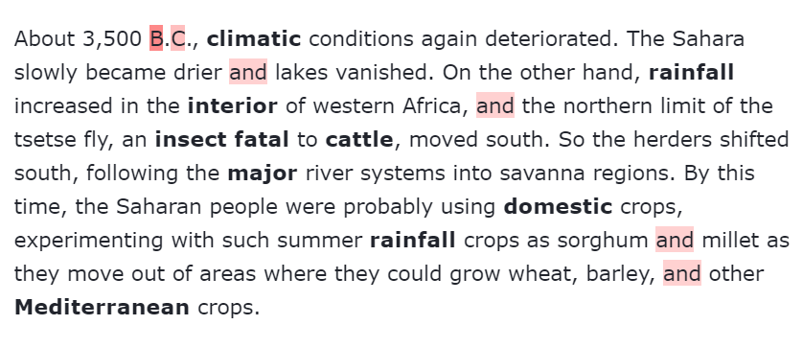

正确做法：I don’t know

错误原因：我不太理解原文是什么意思。它里面说有个可以把牛致死的虫子因为降水原因南移了，然后牛跟着这个虫子南移，这是什么逻辑？赶着去死吗？（这个是《送我一朵小红花》里面的台词）

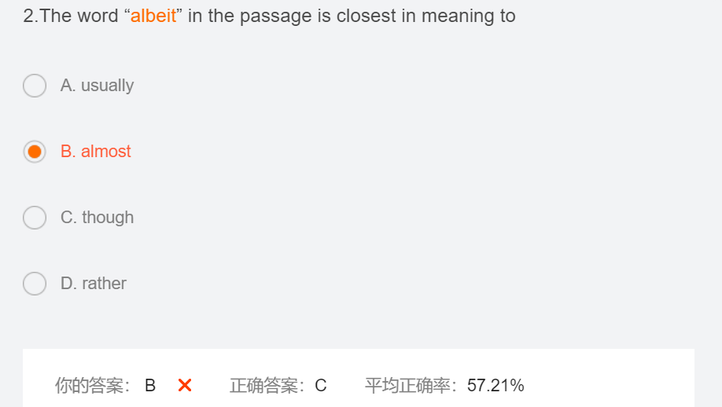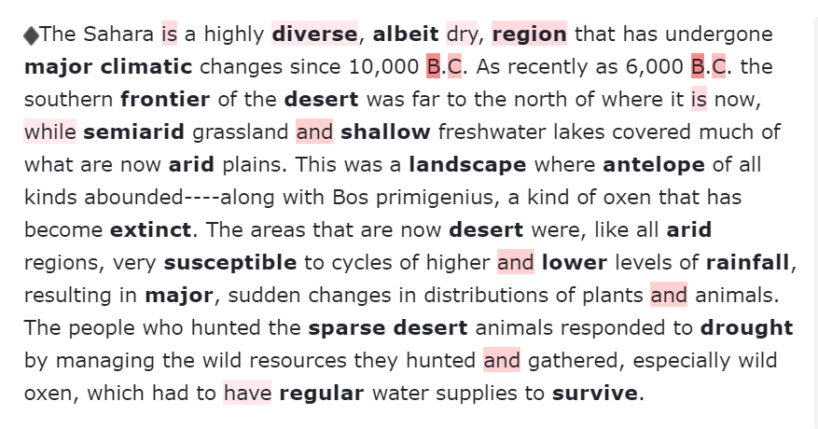

错误原因：不知道albeit是啥意思

正确做法：albeit的意思是即使，所以选though。

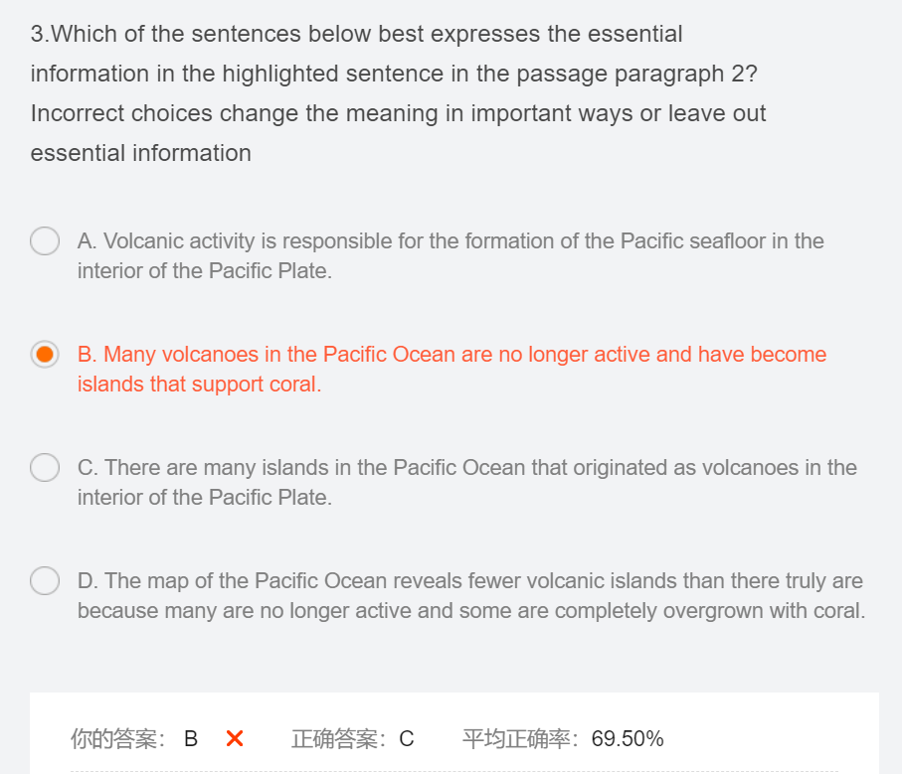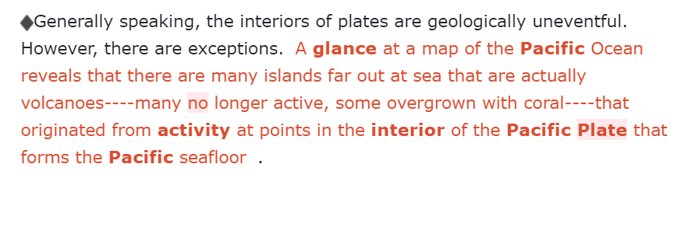

正确做法：C的对象是对的，B的对象是错的，所以选B

错误原因：在我一个中国人眼里这两个句子貌似没什么区别。

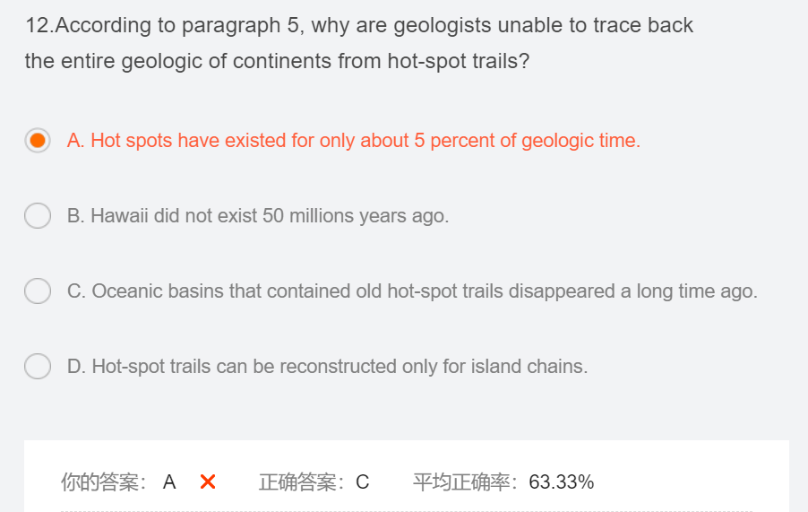

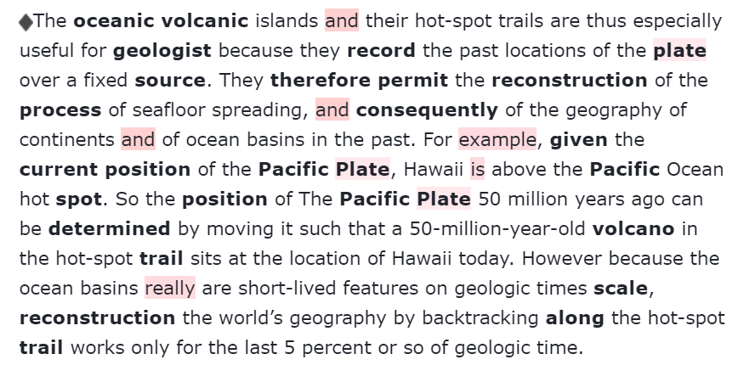

错误原因：yysy，我觉的这题的C选项有点歧义啊。我不知道它的意思究竟是在很久以前这个Hotspot就消失了（意思就是很久以前的之前有但是很久之前小时了）还是很久以前没有但是最近有了，导致我直接排除了C选项。